
Colegio Merceditas De San Martin C.E.S.A.P
Educacion Secundaria
Ciencias Sociales
Proyecto Tecnologico
Analisis de Producto Tecnologico
Alumno: Andres Alfredo Correa Aguilera
Curso: 6to A
Profesora: Natalia Dávila

INTRODUCCIÓN
En el presente trabajo se abordará el análisis del producto tecnológico de la empresa Knowledge Zenith (KZ EDX PRO), unos auriculares intrauditivos que combinan diseño ergonómico, calidad sonora y accesibilidad económica. A través de diferentes tipos de análisis, se describirán sus aspectos físicos, estructurales, funcionales, de funcionamiento, tecnológicos, económicos, históricos, y su impacto ambiental. El objetivo principal es comprender en profundidad este objeto tecnológico y su importancia en la vida cotidiana. Analizar un producto implica observar no solo su apariencia y componentes, sino también entender su historia, su proceso de fabricación, su relación con otros objetos y su influencia en el entorno social y ambiental . 
ANÁLISIS MORFOLÓGICO
En el análisis morfológico de los auriculares KZ EDX PRO se observa que presentan una forma ergonómica y compacta, diseñada para adaptarse cómodamente al canal auditivo. Su color predominante es negro, con detalles semi-transparentes en la carcasa exterior. La textura general es lisa, proporcionando un tacto agradable, mientras que las almohadillas de silicona son suaves y flexibles para mejorar la experiencia del usuario.
ANÁLISIS ESTRUCTURAL
Dentro del análisis estructural se identifican los principales componentes que conforman este producto: una carcasa de plástico semi-transparente, un driver dinámico de 10 mm, una boquilla metálica con filtro de polvo, almohadillas de silicona, un cable desmontable con conectores de 2 pines de 0.75 mm y un micrófono integrado en el cable. Todas las piezas están ensambladas para ofrecer confort, calidad de sonido y resistencia durante su uso.
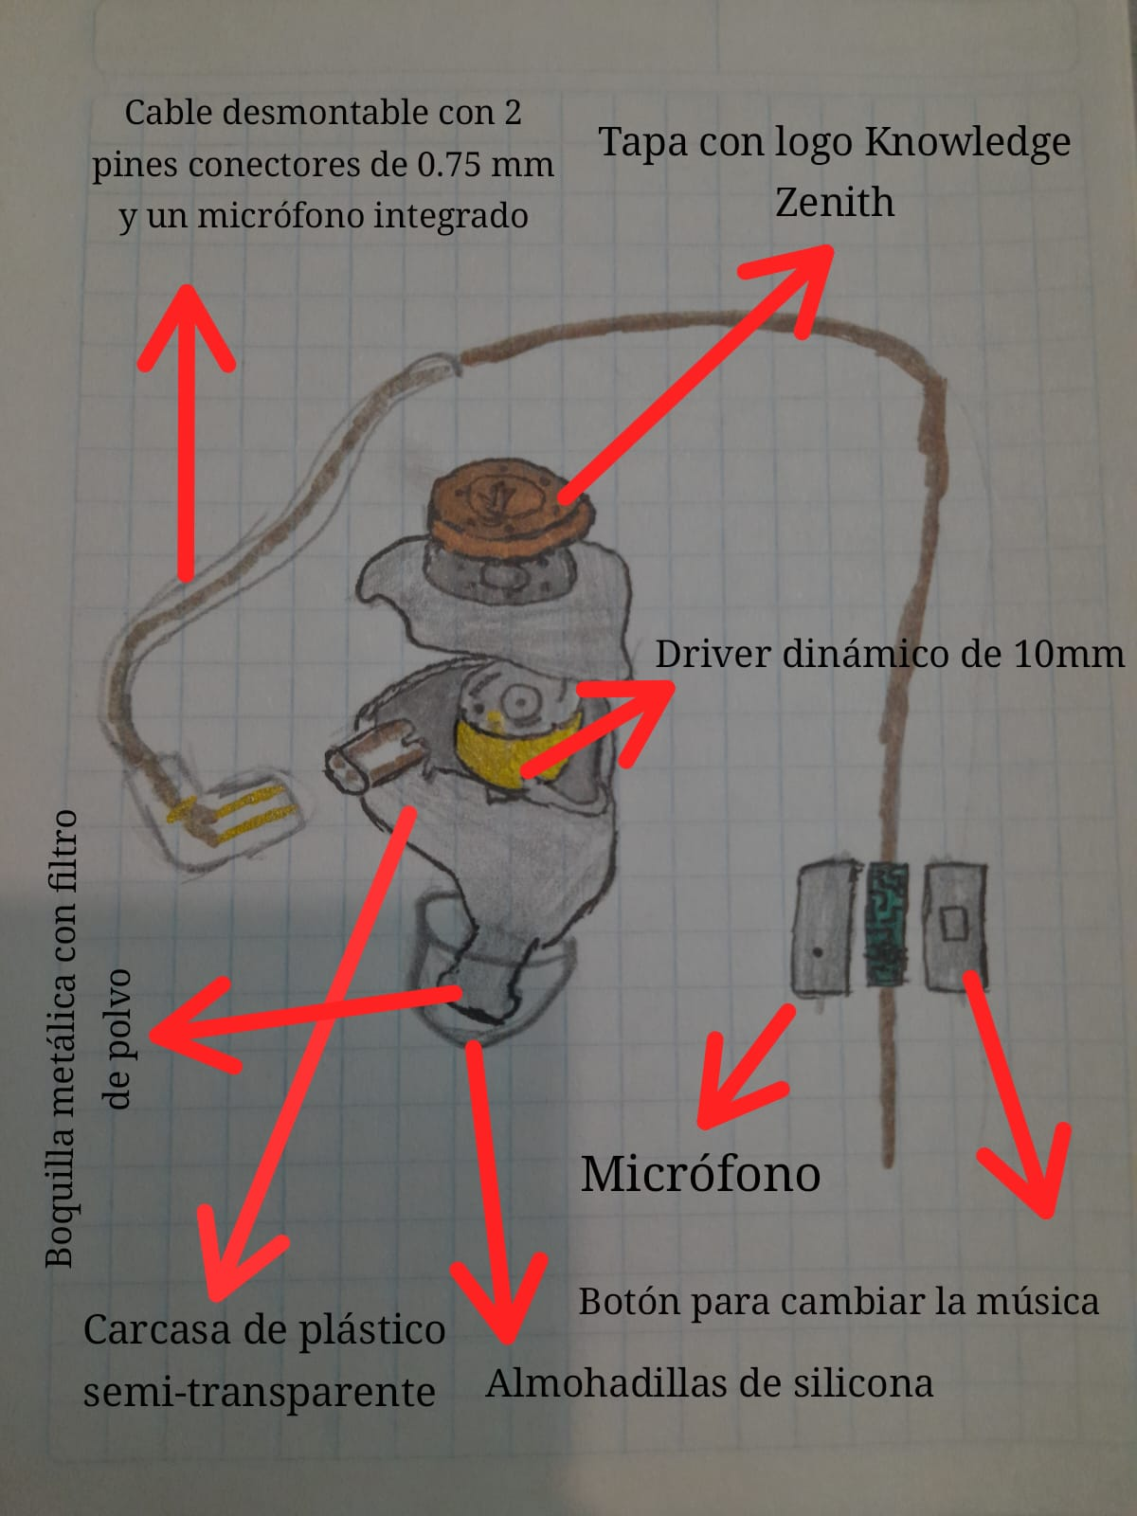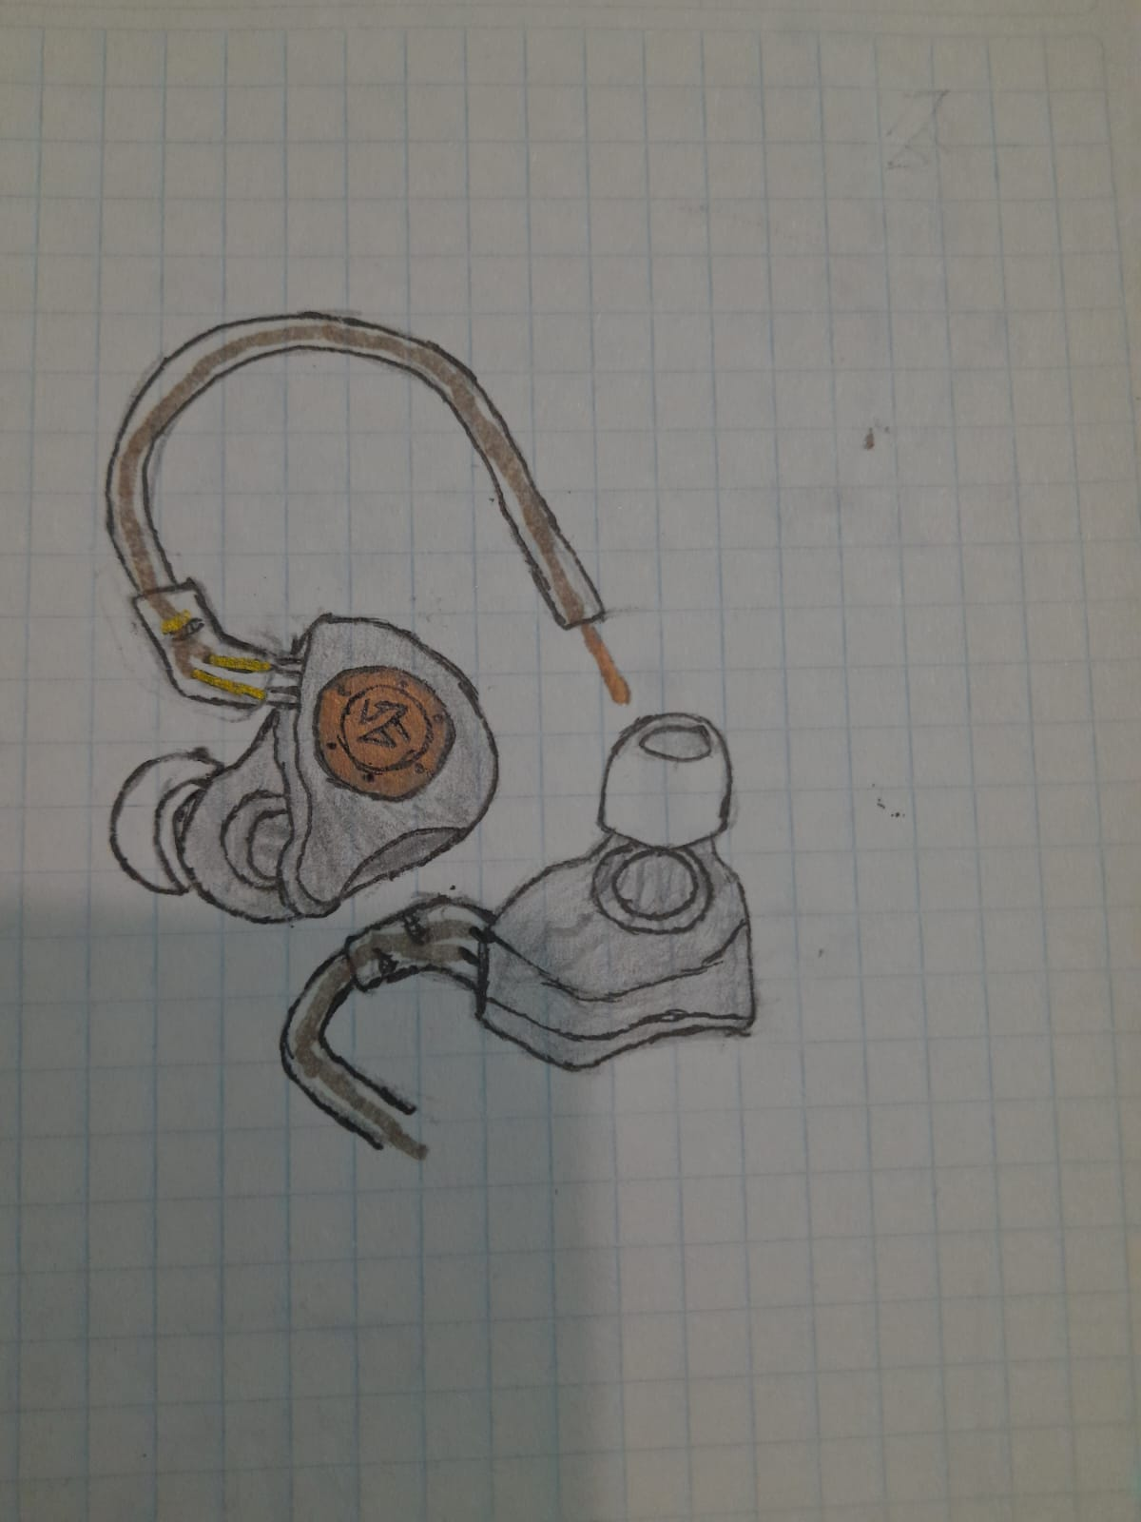

ANÁLISIS FUNCIONAL
El análisis funcional muestra que el KZ EDX PRO tiene como función principal la reproducción de sonido de alta fidelidad, permitiendo además la comunicación a través de su micrófono incorporado. Este producto satisface necesidades de comunicación, entretenimiento y concentración, siendo utilizado principalmente por estudiantes, profesionales, gamers y amantes de la música.
ANÁLISIS DE FUNCIONAMIENTO
En cuanto a su funcionamiento, los auriculares convierten la energía eléctrica proveniente del dispositivo conectado en energía acústica a través de su driver dinámico. No requieren fuente de energía propia, ya que funcionan directamente con la energía suministrada por el dispositivo mediante su conexión de 3.5 mm.

ANÁLISIS TECNOLÓGICO
Desde el punto de vista tecnológico, el KZ EDX PRO utiliza materiales como plástico ABS para su carcasa, silicona para las almohadillas y cobre para los conductores internos. El proceso de fabricación incluye moldeo por inyección de plásticos, ensamblaje manual de piezas electrónicas y soldadura de conexiones. Se emplean técnicas modernas de control de calidad de sonido para asegurar su rendimiento.
ANÁLISIS COMPARATIVO
En un análisis comparativo con otros modelos similares, como el CCA CRA, se observa que ambos auriculares cumplen funciones similares. Sin embargo, el KZ EDX PRO tiende a ofrecer bajos más prominentes, mientras que el CCA CRA presenta un sonido más equilibrado. En cuanto a resistencia del cable, el CCA CRA tiene una leve ventaja. Ambos son opciones económicas muy valoradas en el mercado.
ANÁLISIS ECONÓMICO
El análisis económico revela que los KZ EDX PRO tienen un costo estimado de entre 36,000 y 40,000 pesos argentinos, equivalente a aproximadamente 35-40 dólares estadounidenses. Su precio accesible y su calidad de sonido hacen que sean muy demandados en plataformas de venta online como MercadoLibre y Amazon.
ANÁLISIS HISTÓRICO
Desde un punto de vista histórico, los auriculares han evolucionado desde los primeros modelos creados por Nathaniel Baldwin en 1910. Estos dispositivos han pasado de ser grandes y pesados a convertirse en auriculares compactos, ligeros y de alta calidad como los KZ EDX PRO, reflejando los avances tecnológicos y las nuevas necesidades de los usuarios modernos.
ANÁLISIS RELACIONAL
Finalmente, en el análisis relacional se reconoce el impacto positivo de los auriculares en la vida diaria, mejorando la comunicación y el entretenimiento. No obstante, su fabricación y desecho pueden generar residuos plásticos y electrónicos que afectan negativamente al medio ambiente si no se gestionan adecuadamente. Es importante fomentar su reciclaje para reducir dicho impacto.

BIBLIOGRAFÍA
Knowledge Zenith Official Website. (2024). KZ EDX PRO Product Description. Recuperado de https://kz-audio.com
Mercado Libre Argentina. (2024). Auriculares KZ EDX PRO con micrófono. Recuperado de https://www.mercadolibre.com.ar
Amazon. (2024). KZ EDX PRO In-Ear Monitors with Microphone. Recuperado de https://www.amazon.com
Head-Fi Community. (2023). KZ EDX PRO Review and User Opinions. Recuperado de https://www.head-fi.org
Wikipedia. (2024). History of Headphones. Recuperado de https://en.wikipedia.org/wiki/Headphones

